Composition d’une roche
Exp 2.1
Sciences
Présenter à Daniel Blais

Par Maxime coulombe
Esv

Observation : si on a une roche et une loupe on va parler de roche.
Interrogation : Parmi ces minéraux lesquel est de la biotite
Hypothèse : Je suppose que ce la rose.
Résultat :
Composition d’une roche

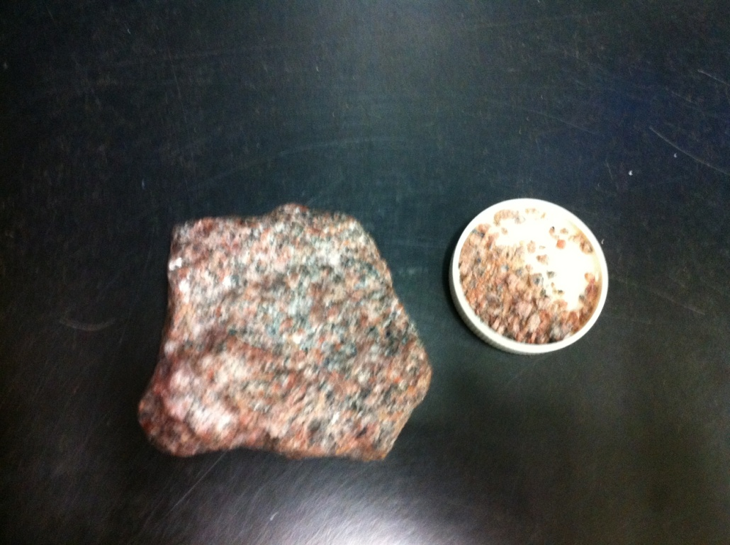
Biotite

D’après nos notes de cours le granite est composé de feldphath, de biotite et de quartz.
Alors d’après mes résultats la biotite est le minéraux noir.
Conclusion : La biotite est les minéraux noirs.

